

**FEDERATION CYNOLOGIQUE INTERNATIONALE (AISBL)**

SECRETARIAT GENERAL: 13, Place Albert 1er  B – 6530 Thuin (Belgique)

**______________________________________________________________________________**

**_______________________________________________________________**

**_______________________________________________________________**

**02. 10. 2024 / D**

# FCI – Standard Nr. 235

Překlad**:** Klub chovatelů německých dog

## NĚMECKÁ DOGA

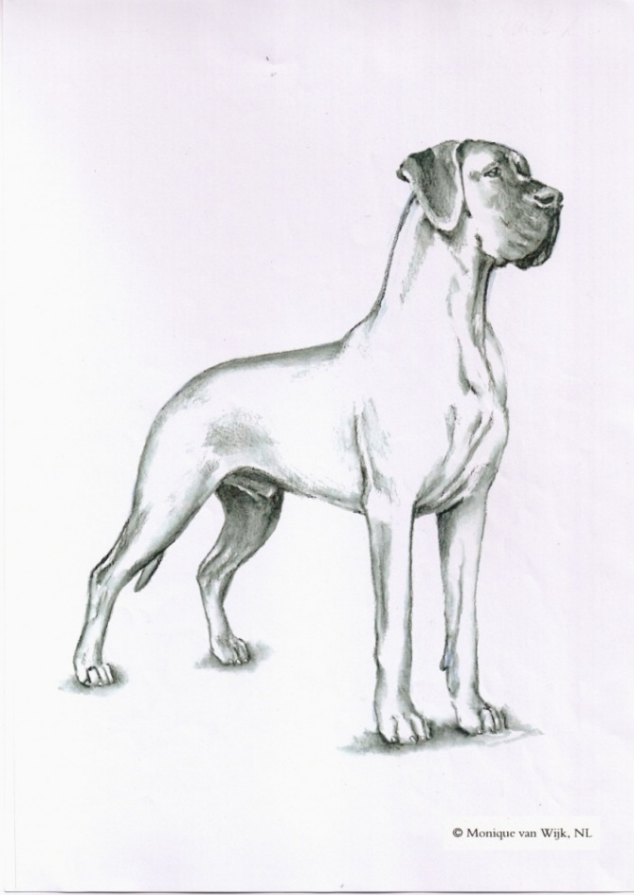

**NĚMECKÁ DOGA**

**ZEMĚ PŮVODU**: Německo

**DATUM PUBLIKACE PLATNÉHO ORIGINÁLNÍHO STANDARDU** : 08.10.2012

**POUŽITÍ**: Společenský, strážní pes a pes pro ochranu

**KLASIFIKACE F.C.I.** : Skupina 2 - pinčové, knírači, molossové a švýcarští salašničtí psi

Sekce 2.1 – Molossové, dogovití psi

Bez zkoušek z výkonu

**KRÁTKÝ PŘEHLED HISTORIE**: za předchůdce dnešních německých dog jsou považováni staří býkohryzové stejně jako psi používaní ke štvaní zvěře a k lovu na divočáky. Svojí konstitucí tvoří střed mezi silným mastifem anglického typu a rychlým obratným chrtem. Označení doga nejprve patřilo velkým, silným psům, kteří zpočátku nemuseli patřit k žádnému určitému plemeni. Názvy jako ulmská doga, anglická doga, dánská doga, pes na štvanice, pes na divočáky a velká doga, později označovaly podle barvy a velikosti různé typy těchto psů. V roce 1878 se v Berlíně rozhodl sedmičlenný výbor nadšených chovatelů a rozhodčích pod předsednictvím Dr. Bodinuse zahrnout všechny výše uvedené varianty pod název "německá doga". Tím byl položen základní kámen samostatného německého plemene psů. V roce 1880 byl při příležitosti výstavy v Berlíně sestaven první standard dogy, který od roku 1888 spravuje "Deutscher Doggen - Club 1888 e. V", a který byl během let opakovaně upravován. Jeho dnešní podoba odpovídá předpisům F.C.I.

**CELKOVÝ VZHLED**: německá doga spojuje ve svém ušlechtilém zjevu velikost, sílu a harmonickou stavbu těla s hrdostí, sílou a elegancí. Díky své hmotnosti, spojené s ušlechtilostí, harmonií vzhledu, dokonalým proporcím jednotlivých linií a především díky mimořádně výrazné hlavě, působí doga na pozorovatele jako ušlechtilá socha. Postava není neohrabaná ani přespříliš elegantní. Její pohlavní výraz je jasně definován. Doga je Apollem mezi rasami psů.

**DŮLEŽITÉ PROPORCE**: stavba těla je téměř kvadratická; to platí obzvláště u psů. Feny smějí *(mohou)* být poněkud delší.

**CHOVÁNÍ / POVAHA**: přátelská, milá, svým majitelům oddaná a věrná, vůči cizím může být zdrženlivá. Žádoucí je sebevědomý, neohrožený, lehce ovladatelný, učenlivý, společenský a rodinný pes s vysokým prahem vzrušivosti, bez projevů agresivního chování. **Velmi důležité je společensky přijatelné chování.**

**HLAVA:**

V souladu s celkovým vzhledem, protáhlá, úzká, markantní, ne klínovitá, výrazná, jemně řezaná (zvláště partie pod očima). Vzdálenost špičky nosu ke stopu a stopu od slabě vyjádřeného týlního hrbolu by měla být pokud možno shodná. **Poměr 1:1**. Horní linie tlamy a mozkovny by měly probíhat paralelně. Při pohledu zepředu musí hlava vypadat štíhle a **řezaně (hranatě)**, přičemž hřbet nosu by měl být pokud možno široký.

**HORNÍ ČÁST HLAVY:**

**Horní část hlavy musí být plochá (rovná) a řezaná (hranatá).**

Lebka: Nadočnicové oblouky dobře vyvinuté, aniž by však vystupovaly.

Stop: Jasně definován.

**OBLIČEJOVÁ ČÁST:**

Nosní houba: dobře vyvinutá, spíše široká než kulatá, s velkými nosními otvory. Nosní houba musí být černá s výjimkou černobíle skvrnitých dog. U nich je černá nosní houba žádoucí a toleruje se černě skvrnitá nebo masově zbarvená nosní houba. U modrých psů je nosní houba antracitově zbarvená (zesvětlená černá).

Tlama: by měla být hluboká a pokud možno pravoúhlá. Neměla by být špičatá, příliš malá a s příliš převislými pysky (pysky vlající). **Přední ohraničení rtů řezané** **(hranaté),** koutky tlamy dobře znatelné. Tmavě pigmentované pysky. U černobíle skvrnitých dog se tolerují pysky s neúplnou pigmentací nebo pysky masově zbarvené. Hřbet nosu nesmí být ani vydutý ani vypouklý. Rovněž nesmí sestupovat směrem vpřed.

Čelisti / zuby: dobře vyvinuté široké čelisti. Silný, zdravý a úplný nůžkový skus (42 zubů podle běžného zubního vzorce). **Absence až dvou P1 v dolní nebo horní čelisti je tolerována.**

Líce: lícní svaly mají být jen lehce naznačeny, v žádném případě nesmí silně vystupovat.

Oči: středně velké, s živým, chytrým a přátelským výrazem. Pokud možno tmavé, mandlového tvaru s dobře přiléhajícími víčky. Nesmí být daleko od sebe posazené a nesmí být štěrbinovité. Světlé, pichlavé a jantarově žluté oči nejsou žádoucí. U modrých dog jsou přípustné poněkud světlejší oči. U černobíle a **černošedě** skvrnitých dog se tolerují světlé oči nebo oči různých barev.

Uši: Přirozeně visící, vysoko nasazené, středně velké, přední okraj přiléhá k líci.

**KRK**: dlouhý, suchý, svalnatý. Ani krátký ani silný (tlustý). Dobře vyvinutý v nasazení, k hlavě se lehce zužuje, linie šíje je lehce klenutá. Krk je nesen vzpřímeně, přitom je poněkud skloněn kupředu, ale ne jelení šíje.

**TĚLO**

Kohoutek: nejvyšší bod silného těla. Je tvořen hřebeny lopatek, které přesahují trny obratlů.

Hřbet: krátký pevný a **svalnatý**, jeho téměř rovná linie nepatrně klesá směrem dozadu.

Bedra: široká, silně osvalená.

Záď: široká, silně osvalená, od křížové kosti směrem k nasazení ocasu mírně klesá a plynule přechází v nasazení ocasu.

Hruď: dosahuje až k loketním kloubům. Dobře klenutá žebra sahají daleko dozadu. Hruď dobré šířky a hloubky s výrazným předhrudím (přičemž hrudní kost nesmí příliš vystupovat vpřed). Žebra nesmí být ani plochá ani sudovitá.

Spodní profilová linie a břicho: břicho směrem dozadu dobře vtažené, se spodní stranou hrudního koše tvoří pěknou obloukovou linii.

**OCAS**: dosahuje až k hlezennímu kloubu. Není ani příliš dlouhý, ani příliš krátký. Je nasazený vysoko a široce a nesmí být příliš tlustý. Ke konci se rovnoměrně zužuje. V klidu visí v přirozeném oblouku, při vzrušení nebo při pohybu nesen lehce jako šavle, ale nesmí být nesen podstatně nad hřbetní linii a vytočen do stran.

**KONČETINY:**

**HRUDNÍ KONČETINA (Y):**

**Obecně:** dobře zaúhlené, se silnými svaly a kostmi. **Rovné a rovnoběžné při pohledu zepředu**

Plece: silně osvalené. Lopatka je dlouhá a šikmo uložená, s nadloktím svírá úhel zhruba 100 až 110 stupňů.

Nadloktí: silné a svalnaté, dobře přiléhající; mělo by být poněkud delší než lopatka.

Loket: nevytáčí se ven ani dovnitř.

Předloktí: silné, svalnaté, při pohledu ze strany i zepředu naprosto rovné.

Zápěstí: silné, stabilní, od struktury předloktí se zvedá pouze nepatrně.

Nadprstí: silné, při pohledu zepředu rovné, při pohledu ze strany směřuje pouze nepatrně kupředu.

Tlapy: okrouhlé, vysoko klenuté a s dobře uzavřenými prsty (kočičí tlapa). Drápy krátké, silné, pokud možno tmavé.

**PÁNEVNÍ KONČETINA(Y):** celá kostra pánevní končetiny je pokryta silnými svaly, které zvýrazňují záď, kyčel a stehno jako široké a oblé. Silné, dobře osvalené pánevní končetiny stojí při pohledu zezadu paralelně s hrudními končetinami.

Stehno: dlouhé, široké, velmi svalnaté.

Koleno: silné, stojící téměř svisle pod kyčelním kloubem.

Bérce: dlouhé, zhruba stejné délky jako stehno, dobře osvalené.

Hlezenní kloub: silný, stabilní, nesměřuje ani dovnitř, ani ven.

Nadprstí: krátké, silné, stojící téměř kolmo k zemi.

Tlapy: okrouhlé, vysoko klenuté a s dobře uzavřenými prsty (kočičí tlapa). Drápy krátké, silné, pokud možno tmavé.

**KROK/POHYB**: harmonický, pružný, prostorný, lehce pérovaný, končetiny se musí při pohledu zepředu a zezadu pohybovat paralelně.

**KŮŽE**: těsně přiléhající, u jednobarevných dog dobře pigmentovaná. U černobíle skvrnitých dog převážně odpovídá rozložení pigmentu rozložení skvrn.

**OSRSTĚNÍ -není**

**SRST**: velmi krátká a hustá, hladce přiléhající, lesklá. Ne matná, mdlá, ne dvojí osrstění.

**BARVY**: německá doga se chová ve třech samostatných variantách:

**Varianta 1:žlutá a žíhaná,**

**Varianta 2:černobíle skvrnitá, černošedě skvrnitá a černá,**

**Varianta 3:modrá.**

* Žlutá: světle až sytě zlatožlutá, **rovnoměrně stínovaná po celém těle.** Žádoucí je černá maska (černá maska je žádoucí).  **Malé bílé znaky na hrudi jsou přípustné.**
* Žíhaná: základní barva od světle až po sytě zlatožlutou s černým, co nejrovnoměrnějším a zřetelně vyznačeným žíháním, probíhajícím ve směru žeber. Žádoucí je černá maska. **Malé bílé znaky na hrudi jsou přípustné.**
* Černobíle skvrnitá : základní barva čistě bílá, pokud možno bez všech odstínů, s lakově černými skvrnami, dobře rozdělenými po celém těle. Skvrny jsou nestejné velikosti a tvaru. Nežádoucí jsou šedé, modré nebo nahnědlé části skvrn, stejně jako nástin šedo-modré barvy.

**Černošedě skvrnitá :základní barva šedá, pokud možno bez všech odstínů, s lakově černými skvrnami, dobře rozdělenými po celém těle. Bílé znaky na hrudi a tlapách jsou povoleny. Toto platí i pro plášťové dogy, u kterých šedo-černé skvrny pokrývají tělo jako plášť a tlama, krk, hruď, břicho, končetiny a špička ocasu jsou bílé.**

Černá: lakově černá, bílé znaky na hrudi a tlapách jsou přípustné. K nim patří i **plášťové dogy**, u nichž černá pokrývá tělo jako plášť, a tlama, krk, hruď, břicho, končetiny a špička ocasu **jsou** bílé, právě tak jako dogy s bílou základní barvou a velkými černými plotnami (plátové dogy).

* Modrá: čistě ocelově modrá, bílé znaky na hrudi a tlapách jsou přípustné.

**VELIKOST:**

Kohoutková výška: psi minimálně 80 cm, 90 cm by nemělo být překročeno

feny minimálně 72 cm, 84 cm by nemělo být překročeno

**CHYBY**: každá odchylka od uvedených bodů by se měla posuzovat jako vada, jejíž hodnocení by mělo být v přesném poměru se stupněm odchylky a vlivu na funkční zdraví a dobrý zdravotní stav psa.

* Hlava: příliš malý stop.
* Tlama: **Tendence k** **dočasné přítomnosti rolujících pysků. Krytí řezáků dolní čelisti spodním pyskem**
* Čelisti / zuby: nepravidelné postavení jednotlivých řezáků, pokud však skus zůstane převážně zachován. Příliš malé zuby, částečný klešťový skus.
* Oči: vystupující nebo příliš hluboce posazené oči.
* **Uši:Ne moc vysoko ani moc nízko nasazené, po straně odstávající, nebo ploše přiléhající**
* **Krk:jelení šíje (krk)**
* Lopatka: volná nebo přetížená, strmá lopatka.
* **Záda:stoupající směrem vzad, příliš dlouhá**
* **Hruď: sudovitá nebo plochá žebra**

**Spodní linie a břicho: málo vtažená linie břicha, nedostatečně vtažená mléčná žláza**

* Loket: volný.
* Předloktí: zahnuté, zesílené nad zápěstím.
* Zápěstí: naběhlé. Značně podlomené nebo příliš vzpřímené.
* Pánevní končetina: příliš otevřené nebo příliš uzavřené úhlení. Kravský postoj, příliš úzký nebo sudovitý postoj.
* **Ocas: vysoko či nízko nasazený, nesený hákovitě či stočený do kroužku. Kartáč**
* Tlapy: ploché, přepjaté, dlouhé. Paspárky
* **Barva: žluté dogy: žlutá do šeda, do modra nebo špinavě žlutá, žíhané dogy:****žlutá do šeda, do modra nebo špinavě žlutá, vybledlé (rozmazané) žíhání. Černé dogy: žlutá, hnědá nebo modročerná barva. Modré dogy: žlutá nebo černomodrá barva.**

**TĚŽKÉ VADY**

* Povaha: chybějící sebejistota, plachá, nervózní.
* **Kůže: hluboké vrásky v oblasti tlamy a lící, přílišná volná kůže na krku, nebo lalok**
* Hlava: jablkovitá, silné lícní svaly.
* Oči: volná víčka, příliš silně zarudlé spojivky.
* Hřbet: kaprovitý nebo propadlý.
* Záď: silně spadající nebo vodorovná.
* Ocas: otlučený, na konci zesílený nebo kupírovaný.
* Chody: **krátké (cupitání),stálý** mimochod.

**DISKVALIFIKUJÍCÍ VADY:**

* Agresivní nebo nadměrně bázliví psi.
* Psi, kteří vykazují zřetelnou fyzickou abnormalitu nebo poruchu chování
* Povaha: kousání ze strachu, nízký práh vzrušivosti.
* **Slepota, hluchota**
* Nos: játrově zbarvený, rozštěp nosu.
* Oči: ektropium, entropium, makroblefaron (abnormálně velká očí štěrbina, nadbytečně dlouhý okraj víčka). Různé barvy očí u všech jednobarevných rázů.
* Čelisti / zuby: předkus, podkus, zkřížený skus a klešťový skus. Chybějící zuby kromě **až dohromady dvou P1 v horní nebo dolní čelisti.**
* Ocas: zalomený.
* Barvy:

Žluté a žíhané dogy: stříbrně modré nebo isabelově zbarvené (světle žluté), s bílou lysinkou, bílým obojkem, bílými tlapami nebo "punčochami" a bílou špičkou ocasu.

Černo bíléskvrnité dogy: bílá barva bez jakýchkoliv černých skvrn (albíni), takzvaní porcelánové **dogy** (tito vykazují **u základní bílé barvy** převážně modré, žlutě žíhané **nebo šedé** skvrny).

Modré dogy: s bílou lysinkou, bílým obojkem, bílými "punčochami" nebo bílou špičkou ocasu.

* Velikost: pod minimální výšku.

**POZN.**: Psi musí mít dvě očividně normálně vyvinutá varlata zcela spuštěná do šourku.

K chovu by se měli používat pouze funkčně a klinicky zdraví, plemeně typičtí jedinci.

**Poslední změny jsou zvýrazněny tučným písmem.**

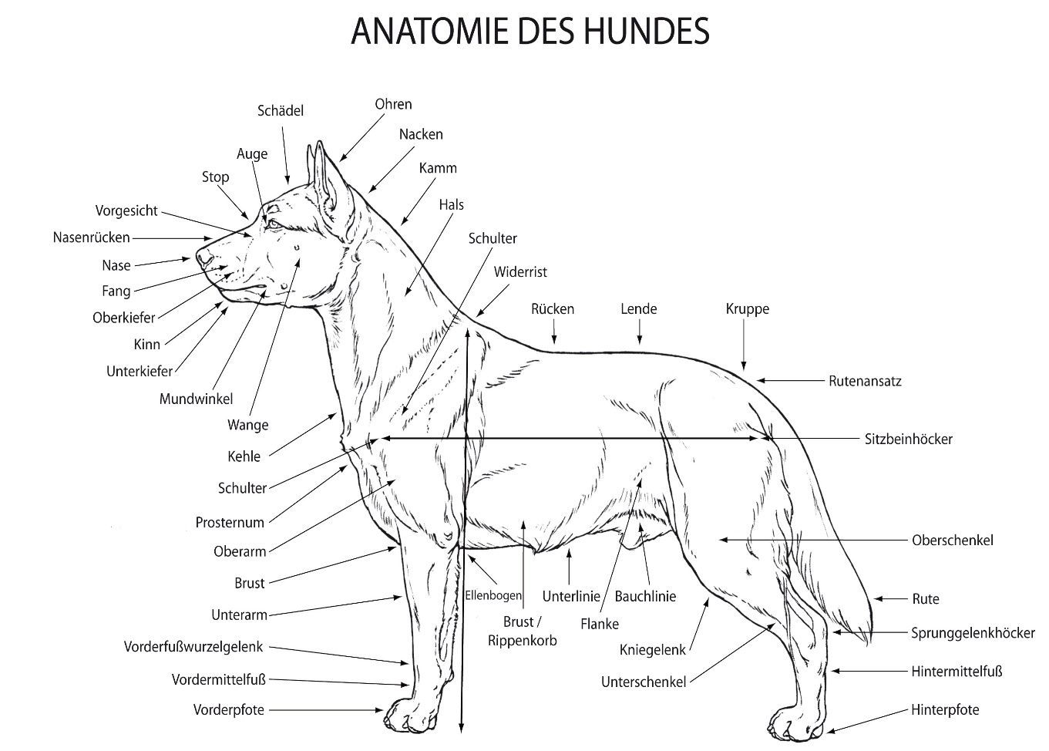

Auge - oko Bauchlinie – linie břicha

Brust - prsa

Brust/Rippenkorb – hrudní koš

Ellenbogen - loket

Fang – tlama

Flanke – slabina

Hals – krk

Hintermittelfuss – zadní nadprstí

Hinterpfote – zadní tlapa

Kamm – vrchol šíje

Kehle - hrdlo

Kinn - brada

Kniegelenk – kolenní kloub

Kruppe .- záď

Lende - bedra

Mundwinkel – ústní koutek

Nacken - šíje

Nase - nos

Nasenrücken – hřbet nosu

Oberkiefer - horní čelist

Oberarm – nadloktí

Oberschenkel - stehno

Ohren - uši

Prosternum – hrudní kost

Rücken - hřbet

Rute - ocas

Rutenansatz – nasazení ocasu

Schädel – lebka

Schulter – rameno, lopatka

Sitzbeinhöcker – hrbol sedací kosti

Sprunggelenkhöcker – hrbol hlezenního

kloubu

Stop – stop

Unterarm – přeloktí

Unterlinie – spodní linie

Unterkiefer - spodní čelist

Unterschenkel - bérec

Vorderfusswurzelgelenk – zápěstí

Vordermittelfuss – přední nadprstí

Vorderpfote – přední tlapa

Vorgesicht – čelní strana hlavy

Wange – líce

Widerrist - kohoutek